**新起点拍了拍你~湘农青年文化体验馆它来啦！**

**发布时间：2024年9月11日作者：刘译琪**

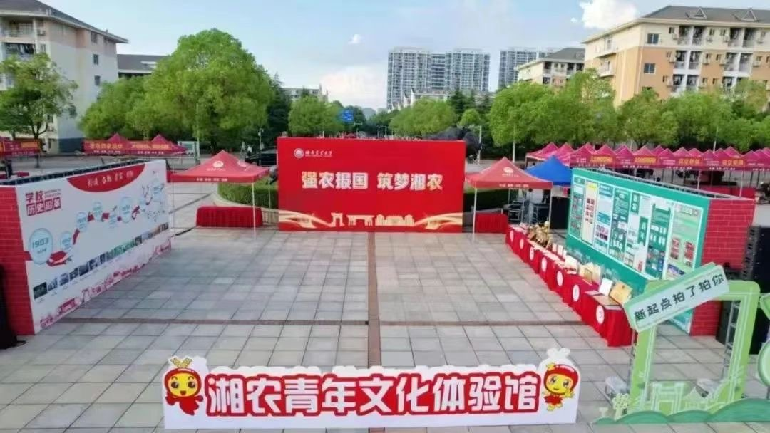

9月9日、10日，湖南农业大学迎来了2024级新生的到来。为了更好地服务新生，同时营造浓厚的迎新氛围，学校团委以农大红为主色调，以“强农报国，筑梦湘农”为主题，精心策划了2024年”湘农青年”迎新文化体验馆，热烈欢迎新一级的学子们加入农大大家庭。

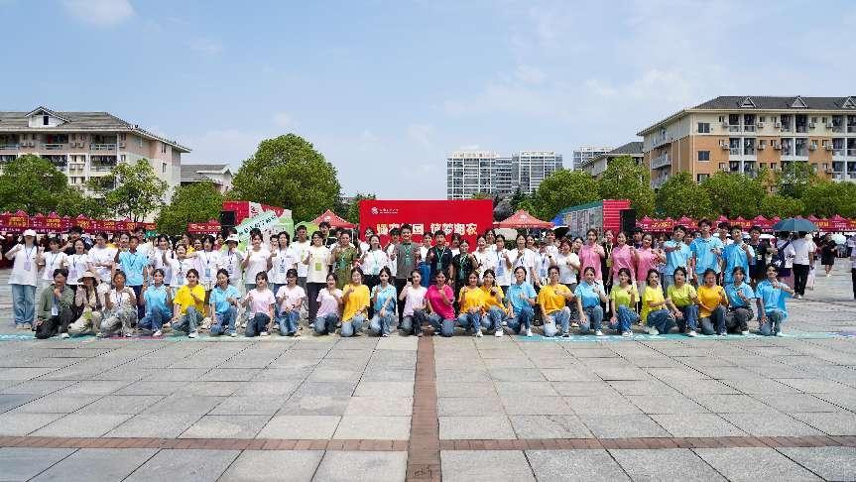

学校党委书记陈弘教授莅临”湘农青年”迎新文化体验馆活动区，热情地与新生们互动交流，并观看了迎新快闪表演。



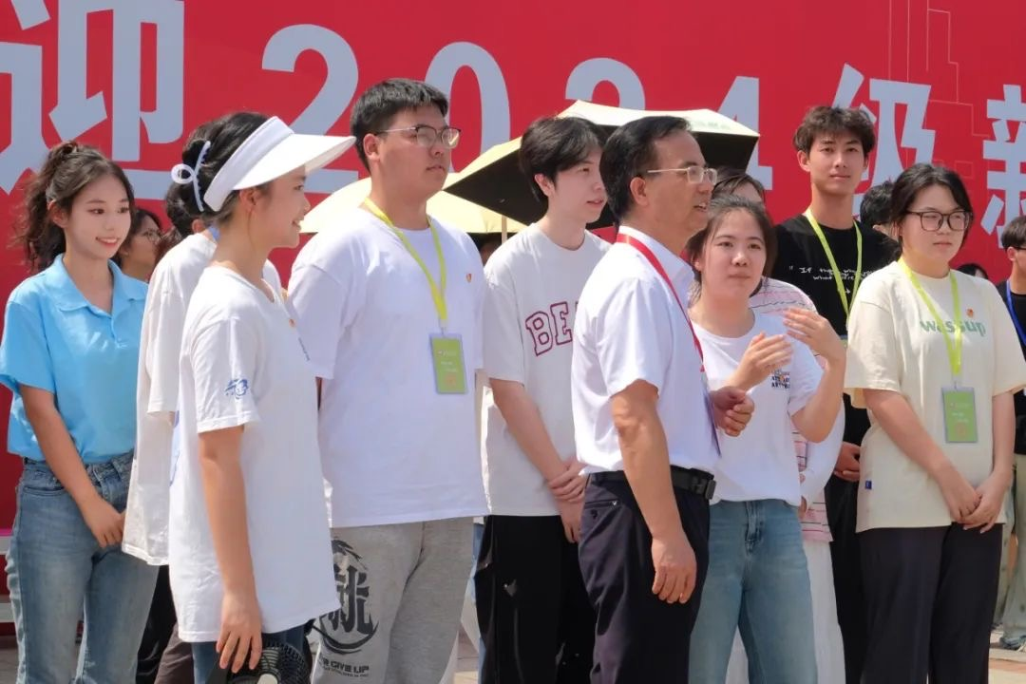

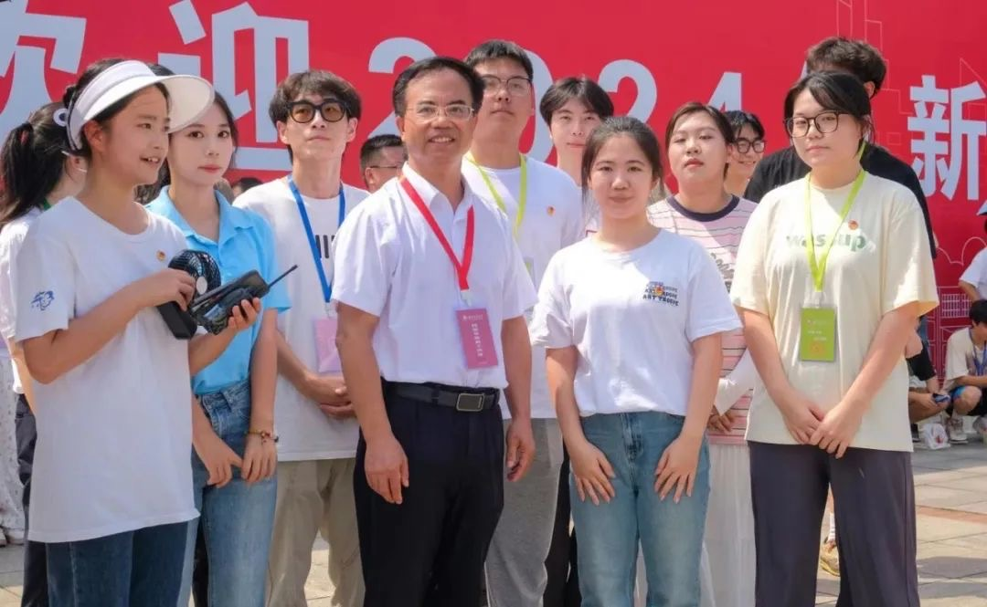



水滴“湘农青年”迎新文化体验馆由学校历史沿革、共青团品牌活动展示区、湘农青年文创产品展示台、爱心水站和“新起点拍了拍你”打卡点互动打卡点构成，汇聚了众多学子前来参与打卡。

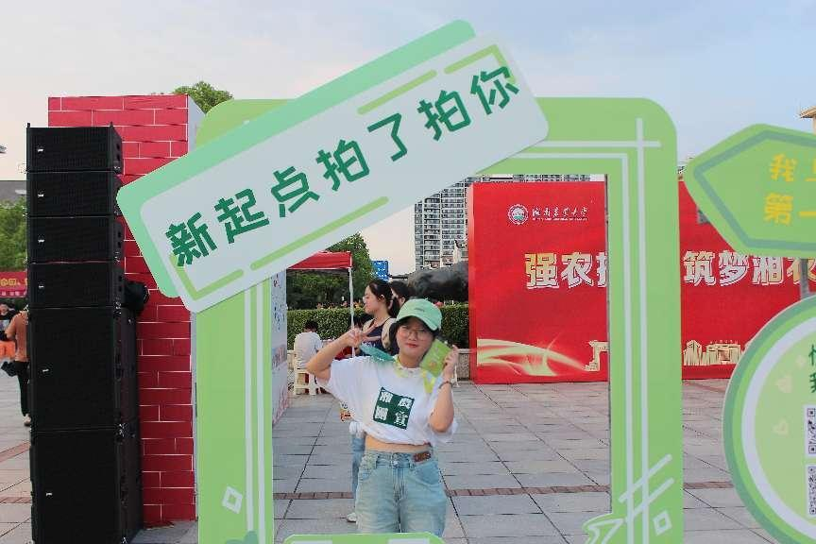  
学校团委在迎新现场举行了乐器演奏、歌曲联唱、青春舞蹈、合唱表演一系列快闪活动，精彩绝伦的表演充分展示了湖南农大学子们意气风发、斗志昂扬的青春面貌，使新生们共同见证了湘农学子青春的活力与激情，同时也深刻感受到了农大独有的文化底蕴和无限魅力。

